**一宮城址**

　発掘調査報告書：『一宮城跡城之内遺跡発掘調査報告書』（一宮町教育委員会、1984年）

　　　　　　　 　『城之内遺跡調査報告書』（一宮町城之内遺跡調査会、1984年）

　参考文献：『中世の一宮』（一宮町教育委員会、2004年）

 

　　　　▲発掘調査の様子　　　　　　　　　　　　　　　▲園池遺構

　一宮城は一宮町一宮字城ノ内周辺に所在した中世（戦国時代）の城跡です。

　戦国時代に機能していたことが知られ、里見氏の家臣の正木氏（一宮正木氏）が在城していました。天正18年(1590)の豊臣秀吉による相模小田原城（神奈川県小田原市）攻めの際には里見氏方の「鶴見甲斐守」という人物が在城していたことが確認できます。その後廃城になったとみられています。

　昭和58年(1983)、振武館（柔剣道場）の建設に伴って583.6㎡が発掘調査されました。県内での中世の城館跡では珍しい園池遺構が確認されたほか、建物の礎石群や水路遺構が確認されました。また焼土層も確認され、戦国時代に一宮城が落城の際に玉前神社とともに炎上したという話を裏付けることができました。

　出土した遺物（考古資料）は、かわらけ（土器）のほか、耳かわらけ、鉄砲玉、玉石、中国製陶器類、古銭など多岐にわたり、約1,500点の遺物が発見されました。

　なお城跡は「一宮城址」として町の指定史跡となっており、出土した遺物についても「一宮城出土遺物」として町の指定文化財となっています。

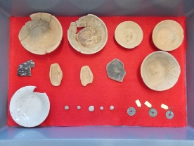

▲出土遺物（一部）